智能纪要：优惠券信息传达方案讨论 2026年7月31日
录音主题：优惠券信息传达方案讨论
录音时间：2026年7月31日（周五） 17:11 - 18:47 （GMT+08）

智能纪要由 AI 生成，可能不准确，请谨慎甄别后使用

总结
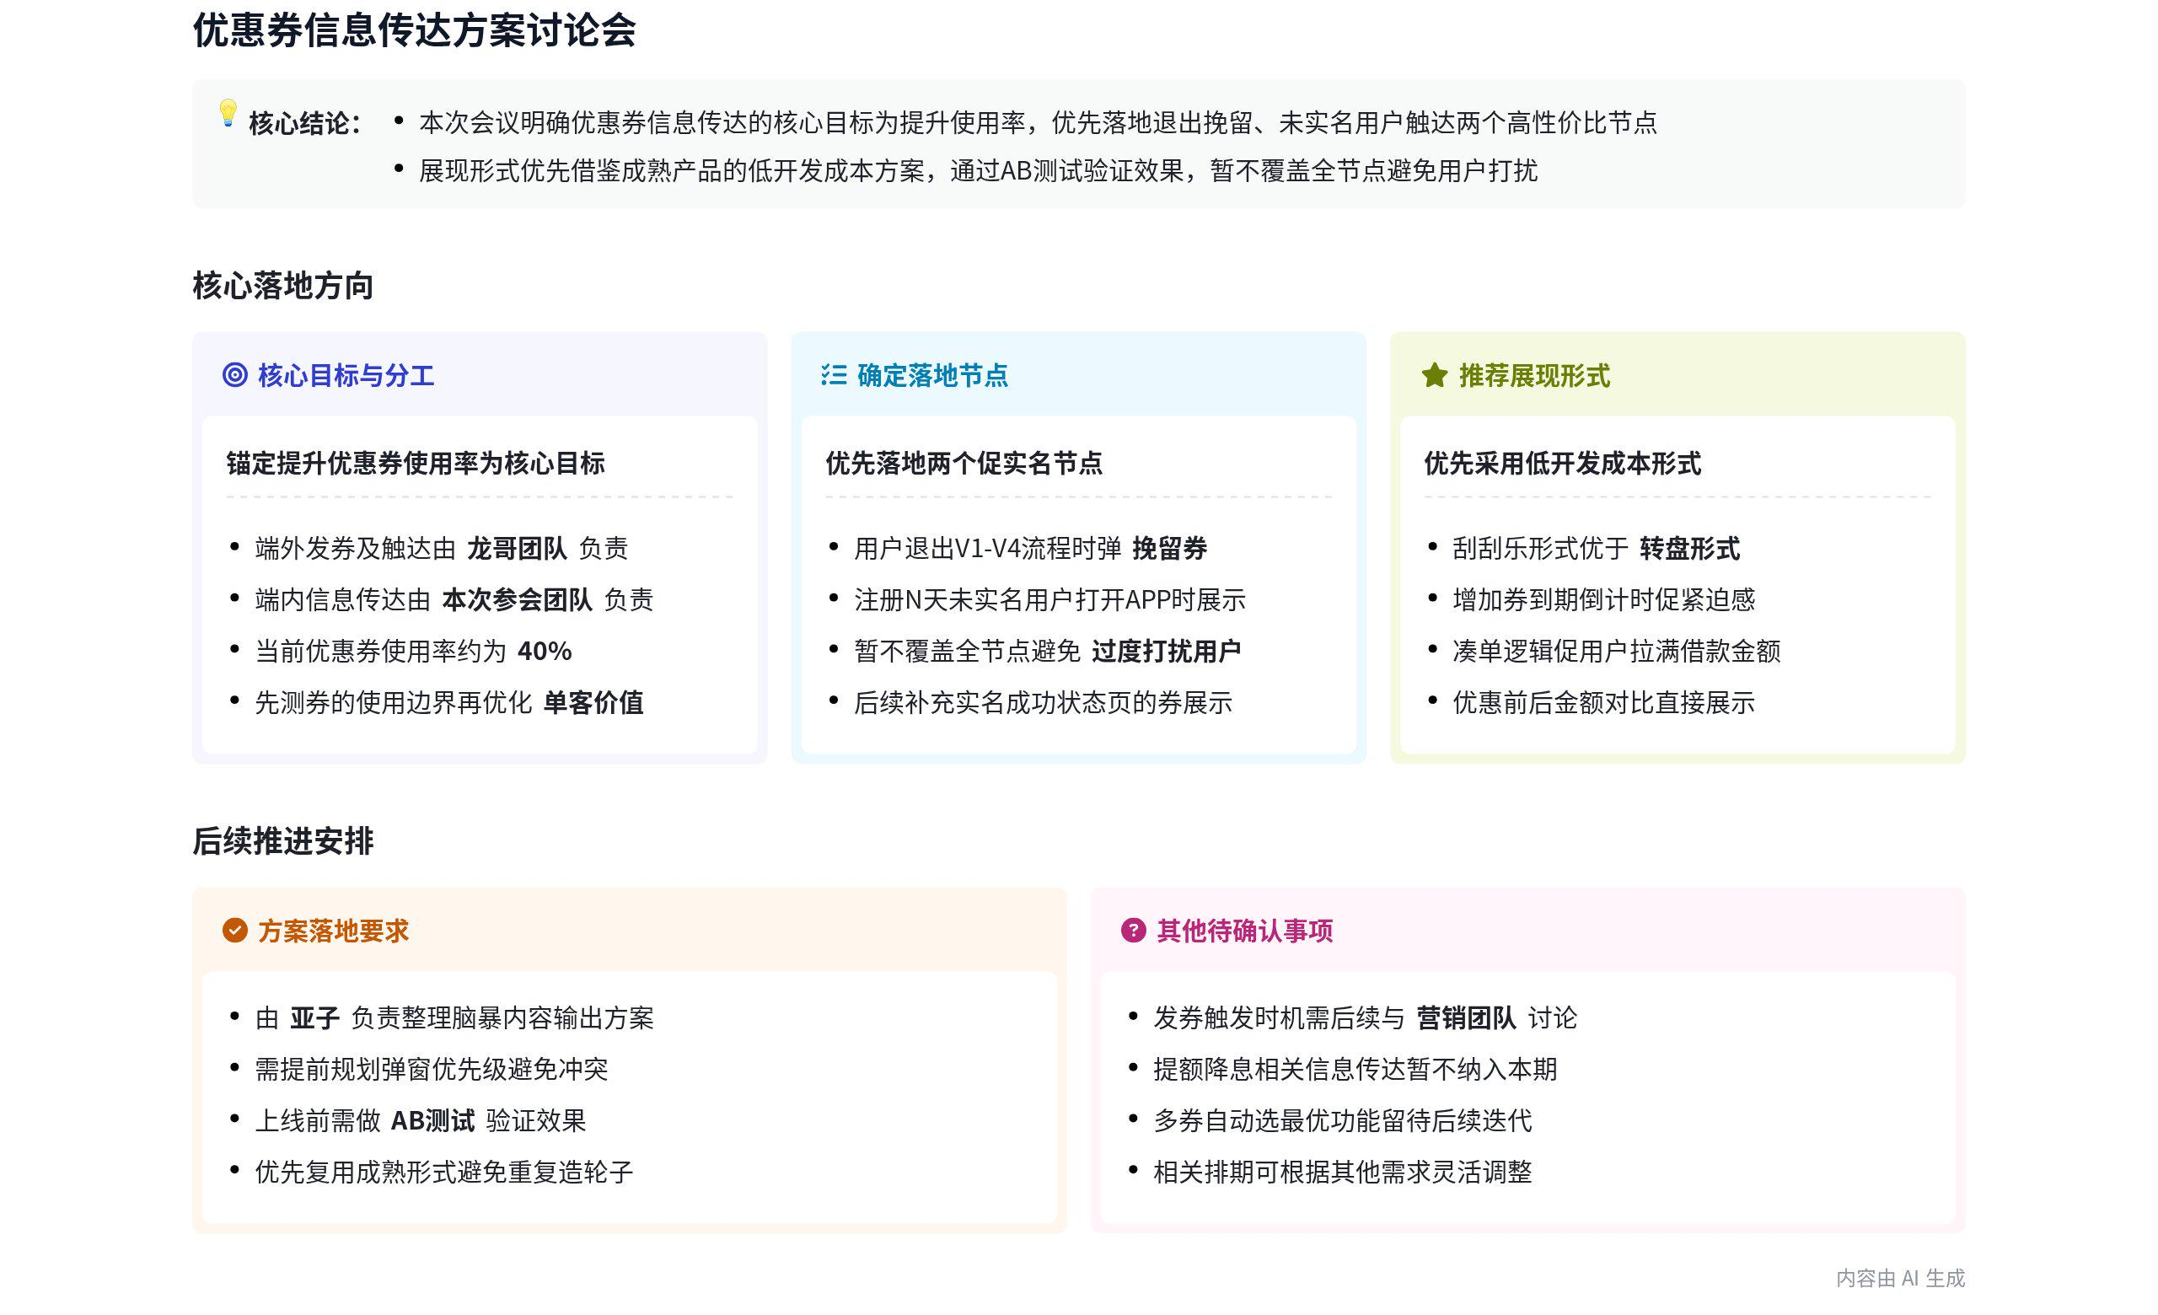
音频围绕墨西哥市场借贷产品优惠券信息传达效率提升开展头脑风暴，明确落地路径与权责划分，内容如下：
- 业务背景与核心逻辑
- 运营阶段判断
- 新客转化天花板：当前新客转化数据已达 90% 以上，粗放式运营已无明显提升空间，需转向精细化运营挖潜用户价值。
- 无需求用户运营低效：针对本身无借款需求的用户强行创造需求，运营ROI极低，很难撬动用户转化，投入产出比不划算。
- 有需求用户触达不足：针对本身有借款需求但不知道产品权益的用户，当前触达不到位，大量用户流失给同利率层级的竞品。
- 核心矛盾定位：精细化运营核心是解决用户有需求但不知晓产品权益的信息差，同利率同品牌竞品的核心竞争力为信息触达效率。
- 现有痛点梳理
- 触达形式单一：当前仅通过单一弹窗告知用户有券，用户仅能在个人中心查看券信息，整体信息传达效率极低。
- 权益展示粗糙：当前优惠券仅以干巴巴的文字展示，优惠前后的利息对比需用户手动展开还款计划才能查看，用户感知极弱。
- 发券规则明确：当前核心发放固定比例利息折扣券，按比例抵扣借款利息并设置最高抵扣上限，暂不发放其他类型优惠券。
- 竞品竞争加剧：当前借贷市场鱼龙混杂，同利率、同品牌层级的竞品均在加大信息触达力度，触达不到位会直接导致用户流失。
- 权责边界划分
- 端外职责清晰：端外由龙哥团队负责发券、通过短信push等渠道引导用户打开APP，核心考核指标为APP打开率。  - 端内职责明确：用户打开APP后的券信息触达、用户旅程节点适配由当前团队负责，核心考核指标为优惠券使用率。 | 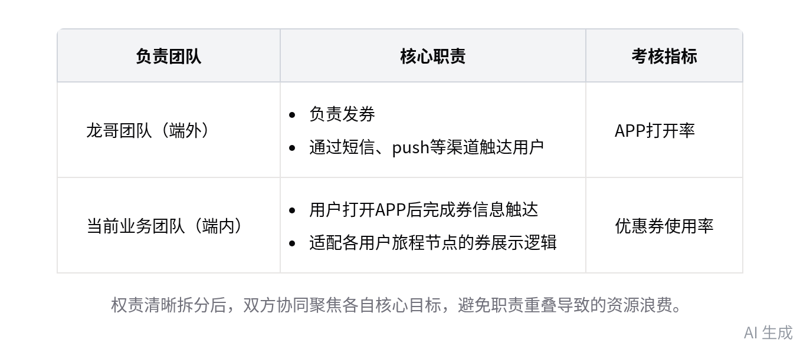  端内外团队权责划分表
- 核心落地节点规划
- 优先落地节点
- 退出流程挽留触达
- 弹窗内容方向：挽留弹窗的核心内容为告知用户已有专属优惠券，完成后续流程即可使用，无需额外设置复杂的用户动作。
- 流程衔接规则：若用户点击弹窗内的引导按钮，直接跳转至对应实名、出额流程，无需用户二次操作，减少操作路径。
- 未出额首页触达
- 触达触发条件：仅针对账户内已有可用优惠券的用户触发，无券用户不做额外触达，避免不必要的资源浪费与用户打扰。
- 引导动作设计：触达内容明确引导用户完成实名动作，告知用户实名后即可解锁对应优惠券的使用权限，提升实名完成率。
- 暂不落地节点
- 全节点全覆盖触达：暂不做用户正常转化流程的中途触达、全页面全节点铺触达，避免对正常转化用户造成不必要的打扰。
- 非首贷场景触达：暂不覆盖还款、复借、沉睡用户的券触达场景，相关方案留到后续迭代阶段再做统一规划。
- 高成本非必要节点：暂不落地开屏动画触达、多页面重复触达等方案，严格控制开发成本，优先验证核心节点的效果。
- 复杂权益体系搭建：暂不搭建多类型、多档位的复杂优惠券权益体系，当前核心聚焦固定比例折扣券的触达优化，避免分散资源。
- 触达形式与内容设计
- 成熟方案复用方向
- 参考电商产品逻辑：明确要求团队参考淘宝等成熟电商的券触达逻辑，包括浮标、底部常驻提示、凑单引导、优惠前后对比等形式，直接适配当前借贷业务场景。
- 形式选型原则：所有复用的形式无需完全照搬，需结合当前借贷产品的业务场景做适配调整，避免出现与业务逻辑不符的内容。
- 优先落地形式
- 低门槛互动形式：优先落地翻牌、刮刮乐类互动形式，无需额外提供非券类权益，开发成本低，可将现有固定比例券包装为用户专属中奖权益。
- 凑单门槛引导：参考淘宝满减凑单逻辑，当用户借款金额未达券使用门槛时，明确告知用户提额至对应档位可抵扣更多利息，引导满足用券条件。
- 时效紧迫感营造：在触达内容中明确标注优惠券到期时间，利用用户损失厌恶心理，倒逼用户尽快完成用券动作，提升转化效率。
- 优惠对比展示：在用户借款确认页面，直接展示使用优惠券前后的利息差额，无需用户手动展开还款计划查看，强化用户优惠感知。
- 合规要求明确：禁止设计强制用户完成额外动作才能领券的流氓逻辑，避免引发用户客诉，损害产品长期品牌口碑。
- 内容包装技巧
- 首贷权益包装：针对首贷用户，将其账户内的优惠券统一包装为「首借红包」，强化用户专属权益感知，无需调整后端发券规则。
- 权益感知强化：所有触达内容需突出优惠券的专属感、稀缺感，避免让用户觉得是通用福利，降低用户的重视程度。
- 暂不落地形式：暂不落地转盘类需额外权益支撑的形式、多张券自动选最优功能，当前单用户仅发一张券，相关功能留到第二期迭代。
- 迭代配套与管理要求
- 效果验证要求
- AB测试配套：所有落地的触达方案均需配套AB测试，通过对照数据验证实际效果，预期可实现优惠券使用率至少 20% 的提升。
- 指标观测维度：除核心指标优惠券使用率外，同步观测用户进店率、下单率等关联指标，确保触达方案不会对核心转化造成负面影响。
- 体验优化要求：后续需和相关负责人对齐现有各页面的弹窗类型，明确券触达弹窗的优先级，避免多个弹窗冲突影响用户体验。
- 资源排期说明
- 优先级排序：当前UI、产品人力有限，核心节点触达方案优先级最高，非核心功能可根据排期延后至 8 月 11 号及之后启动。
- 节奏把控要求：需加快落地节奏，预留功能迭代空间，避免中台通用优惠券能力上线后抢占业务落地的权责与业绩收益。
- 动作简化要求：所有触达方案需尽量合并用户操作动作，避免额外增加用户操作路径，将用户操作成本降至最低。
- 跨团队协作要求：涉及发券规则调整、用户行为触发逻辑的需求，后续单独和龙哥团队对齐，不在本次会议的落地范围内。
[该类型的内容暂不支持下载]
[该类型的内容暂不支持下载]

待办
- 脑暴信息整理：围绕优惠券使用率提升目标，整理本次脑暴关键信息及落地方向，完成相关文档与方案复版准备
- 红包交互确认：查看当前产品中红包点击后的交互逻辑，确认是弹出动效还是跳转页面
- 二维码生成研究：调研指定跳转至谷歌 APP 的二维码生成方案，明确纯网页端 URL 生成二维码的实现逻辑，解决跳转路径指定问题
- 首购红包规划：结合用户有券、n day 出额未进件的前提，完成首购/首件红包的相关规划，相关形式由三人分工推进
- AB 测试执行：针对优惠券相关的可控运营动作开展 AB 侧测试，验证运营动作对优惠券使用率、转化指标的提升效果
- 会议录屏发送：将本次关于优惠券相关方案讨论的会议录屏发送至工作群，供相关人员在做方案期间查阅参考
[该类型的内容暂不支持下载]

智能章节
00:00 借贷业务精细化运营下的利好信息传达规划
本章节指出新客转化数据已达90%以上接近天花板，后续需转向精细化运营，明确撬动无需求用户的ROI杠杆难度大，核心发力点在于消除用户需求与供给间的信息差，针对借贷市场同利率、同品牌层级的竞品，要做好优惠、提额降息等利好信息的触达，避免因信息传达不到位流失用户。
03:29 优惠券端内信息传达优化脑暴讨论
本章节围绕优惠券相关优化开展脑暴，明确本次不聚焦UI层面优化，核心目标是做好发券后的信息触达，端外触达由龙哥团队负责、目标是引导用户打开APP，端内信息传达由己方负责，需结合墨西哥控版发版的现状，围绕形式、话术、节点提前规划，目前暂未产出成文脑暴成果，已提及注册、实名是可利用的有效触达节点。
08:00 围绕形式文案节点开展相关内容脑暴安排
本章节明确当前暂不提供预设框架，组织参会人员围绕信息传达目标开展自由脑暴，脑暴可从形式、文案、节点三个方向切入，支持以心智图发散延伸相关内容，后续将统一梳理框架，已覆盖到的脑暴方向将直接填入框架完善内容。
09:07 默读文档《墨西哥市场借贷产品优惠券信息传达优化》
默读文档《墨西哥市场借贷产品优惠券信息传达优化》
18:27 明确优惠券使用率提升方案落地安排
本章节为会议收尾环节，明确后续相关方案交由亚子落地，会后需整理本次脑暴关键信息，无需严格规范，补全必要内容即可，同时确认两个落地方向后即可启动复版，准备相关文档、方案，本次相关工作锚定的核心目标为提升优惠券使用率。
19:28 有券客群出额前触达节点及促转化路径讨论
本章节围绕已注册登录、持有券的客群，按出额前、出额后梳理用户触达节点，当前聚焦出额前场景，以促实名、引导用户走完出额前流程为核心目标，脑暴出对应触达节点包括进页面时、用户退出动作时、用户完成单步操作后等，后续还将进一步细化场景。
33:00 实名成功状态页促出额相关形式讨论
本章节围绕实名成功状态页展开讨论，明确该页面核心目的是促用户出额，同步明确发券动作的决策执行归龙哥团队，端内负责信息传达与动作衔接，还头脑风暴了该页面及相关触达的多种承接形式，包含弹窗、页内模块、push、开屏、浮标、banner、倒计时等。
40:00 出额后借款进件页优惠券促使用户支用的形式讨论
本章节围绕出额成功后的优惠券促使用户使用主题展开，明确当前主推固定比例折扣券、还款抵扣券基本停发，讨论了出额入额进件页的多种优惠券展现形式，含立减提示、满额凑单引导、倒计时、抽奖类玩法、轮播消息、自动选最优券、刮刮乐等，还提及后续可拓展还款成功等发券节点。
51:37 促实名相关券触达节点及展现形式讨论
本章节围绕促实名的券触达方案展开，确定优先选用户在实名流程中途退页、注册多日未实名用户召回后进入未出额状态页两个节点触达用户，讨论了券的新颖展式形式，明确暂不做提额相关内容，后续再研讨发券触发行为、实名成功等其他节点相关细节。
01:06:22 参考淘宝优惠券形式优化我方券使用方案
本章节以淘宝丰富的优惠券玩法为案例，展示多种券类呈现形式，明确当前我方单用户仅发一张券、券使用率约40%，暂不做自动选最优等复杂功能，计划借鉴3种左右玩法提使用率，同步同步弹窗优先级规划、新人首借红包包装、VIP官网排期等相关工作安排。
[该类型的内容暂不支持下载]

关键决策
- 关键决策：确定以提升优惠券使用率为核心目标，落地端内优惠券信息传达的两个核心节点（用户退出页面的挽留节点、未出额状态首页节点），由亚子负责后续方案落地、文档准备及 AB 测试设计。
- 问题：当前端内优惠券信息传达形式单一，用户知晓率低，优惠券使用率仅约 40%，需在控版、资源有限的前提下优化触达方案。
- 讨论方案：
- 说话人 1 提出优先选择用户有流失倾向的退出动作节点做挽留触达，避免对正常转化用户造成不必要打扰。
- 说话人 2 提出可在注册、实名等关键节点做优惠券触达，同时可参考竞品采用倒计时、凑单促动支等形式提升用户感知。
- 说话人 4 提出可采用转盘、刮刮乐等游戏化形式包装优惠券，提升用户接收意愿。
- 决策依据：当前新客转化率已达 90% 以上，无需对正常转化用户额外触达，退出节点及未出额首页节点针对流失风险用户，投入产出比更高，且可快速复用现有成熟形式，适配当前控版节奏。

- 其他决策：
- 优惠券触达的弹窗优先级后续与刘师杭对齐确认。
- 提额降息相关的优惠券优化放在第二期，本期暂不规划。
- 首借用户的优惠券统一包装为“首借红包”做标识。
- VIP 官网相关功能排期至 8 月 11 日，无更高优先级需求则正常推进。
- 优惠券相关的发券动作归属龙哥团队负责，端内仅做信息传达。
[该类型的内容暂不支持下载]

金句时刻
「有一部分是用户本身没有需求，我们努力的创造需求，这一部分的 ROI 其实它那个杠杆是很难撬动太多的，因为用户本身没需求。」
—— 点明了精细化运营的核心逻辑，明确了后续运营动作的优先级方向，避免无效投入。

「不是说抄是一件不好的事情，我跟你讲，现在能抄的时候抄，会抄也是一种本事。」
—— 给出了产品方案快速落地的务实思路，适配当前资源有限、需要快速出结果的现状。

「因为前面额度给高了，兜不风险兜不住了呀。」
—— 点出了业务动作需要匹配风控底线的核心原则，避免为了指标盲目激进。
[该类型的内容暂不支持下载]

相关链接
- 妙记：优惠券信息传达方案讨论
- 文字记录
- 优惠券信息传达方案讨论 2026年7月31日

